**Comprensión lectora** 7° semana (11 al 15 mayo del 2020)

**Educadora:** María Eugenia Andrade Holuigue

**Nivel:** Prekinder

**Nombre del Alumno: …………………….……………………...……….Fecha:** lunes 11 de mayo del 2020

**Ámbito:** COMUNICACIÓN INTEGRAL.

**Núcleo:** LENGUJE VERBAL

**I.- Objetivo de Aprendizaje**

5..-Manifestar interés por descubrir el contenido y algunos propósitos de diferentes textos escritos (manipulando, explorando, realizando descripciones y conjeturas)……. o el uso de TIC

**II.- Contenido: el mar video y canción**

**III.- Objetivo de la clases.: observar video , escuchar y repetir canción**

**IV.- Indicaciones generales:**

* Se estable un lugar cómodo y adecuado para realizar la actividad, con todos los materiales.
* Invitar a los niños a observar un video atentamente , canción, repetir varias veces y cantar .
* Responder las preguntas ¿Qué animales viven en el mar? guiar sus respuestas.
* El adulto podrá ayudar al alumno y apoyando su trabajo escribiendo las respuestas.
* Felicitar por cada una de sus intervenciones con “Que bien” ,“Tu sabes”, ”Que cantas bien”
* Cada pagina deberá llevar su nombre y en la fecha de su realización.

**V.- Actividad a desarrollar: Observar y escucha la canción del video, canta y repite responde de preguntas.**

LINK: <https://www.youtube.com/watch?v=omkpNvrOJVE>

|  |
| --- |
| **Nombre de la canción**: ”………………………..…………………………………………………………………..….. ” |
| **Preguntas.**  **Marca con una cruz la respuesta correcta.**   * ¿Dónde vive el pulpo?   …………. en el fondo del mar. ……………en la orilla del mar.   * ¿De qué color es el pulpo?   ……….VERDE ………MORADO ………..COLORADO   * ¿Como son las manos del cangrejo?   ………DE ALETA ………..DE TIJERA ……DE TENTACULOS  **Escribe la respuesta a las preguntas.**   * ¿Cómo te mira el tiburón azulado?......................................................... * ¿Cuántas medusas nadan en el mar?...................................................... * ¿Cuál es el color de la ballena y el tiburón?............................................ * ¿Cuántas tortugas acompañan al pulpo al final de la canción?...............   **Te aprendiste la canción, cántala, la grabas y la mandas por WhatsApp.** |

**Educadora:** María Eugenia Andrade Holuigue

**Nivel:** Prekinder

**Nombre del Alumno: …………………….……………………...……….Fecha: 12 de mayo del 2020.**

**Ámbito:** COMUNICACIÓN INTEGRAL.

**Núcleo:** LENGUJE VERBAL

**I.- Objetivo de Aprendizaje**

5..-Manifestar interés por descubrir el contenido y algunos propósitos de diferentes textos escritos (manipulando, explorando, realizando descripciones y conjeturas)……. o el uso de TIC

**II.- Contenido: el mar video y canción**

**III.- Objetivo de la clases.: observar video , escuchar y repetir canción**

**IV.- Indicaciones generales**

* Se estable un lugar cómodo y adecuado para realizar la actividad, con todos los materiales.
* Invitar al niño a observar un video atentamente, se repetir varias veces el video, según se requiera,
* Observar video, cuento, escribe la historia según lo que observan y poner el nombre al final de ver todo el video o escribir”, responder las preguntas ¿Qué sucede en lo que observa? ¿Quiénes participan en tu historia? ¿Dónde ocurre tu historia? guiar sus respuestas.
* El adulto podrá ayudar al alumno y apoyando su trabajo
* Felicitar por cada una de sus intervenciones con “Que bien” ,“Tu sabes”, ”Que creativo”
* Cada pagina deberá llevar su nombre y en la fecha de su realización
* **V.- Actividad a desarrollar: Observar imágenes en video, escribir la historia, asignar un nombre a la historia, siendo el alumno el autor.**

LINK: <https://www.youtube.com/watch?v=d0IkFlSNY04>

|  |
| --- |
| **Nombre del cuento**: ” ………………………………………………………………………………. “  **Autor** : ……………………………………………………………………………………**(es quien escribe el cuento)**  **Ilustrador y animación**  : ONORI NAOR/ERAN FLAX **(quien realiza los dibujos del cuento)** |
| INICIO  ¿Como comienza el cuento?..................................................................................................  ..................................................................................................................................................................................................................................................................................................................................................................................................................................................................................................................................................................................................................................................................................................................................................... |
| DESARROLLO  ¿Después que pasa?..............................................................................................................  .................................................................................................................................................................................................................................................................................................................................................................................................................................................................................................................................................................................................................................................................................................................................................... |
| CIERRE  ¿Como termina?.......................................................................................................................  ..................................................................................................................................................................................................................................................................................................................................................................................................................................................................................................................................................................................................................................................................................................................................................... |

FIN

**Educadora:** María Eugenia Andrade Holuigue

**Nivel:** Prekinder

**Nombre del Alumno: …………………….……………………...……….Fecha: 13 de mayo del 2020.**

**Ámbito:** COMUNICACIÓN INTEGRAL.

**Núcleo:** LENGUJE VERBAL

**I.- Objetivo de Aprendizaje**

8.Representar gráficamente algunos trazos, letras, signos, palabras significativas y mensajes simples legibles, utilizando diferentes recursos y soportes en situaciones auténticas.

**II.- Contenido: escribir receta**

**III.- Objetivo de la clases.: Escribir una receta hecha con el alumno.**

**IV.- Indicaciones generales:**

* Se estable un lugar cómodo, adecuado y seguro para realizar la actividad, con todos los materiales.
* Hay que tener cuidado con el manejo y manipulación de materiales filosos y con temperatura.
* Invitar a los niños a desarrollar una receta fácil para él pueda participar.
* Se recolectan los ingredientes de la receta. Y el niño podrá dibujarlo en su hoja de registro
* Repetir paso a paso cada uno de los momentos de preparación de la receta.
* Responder las preguntas sobre la preparación, guiar sus respuestas.
* El adulto podrá ayudar al alumno y apoyando su trabajo escribiendo las respuestas.
* Felicitar por cada una de sus intervenciones con “Que bien” ,“Tú sabes”, ”Que cantas bien”
* Cada página deberá llevar su nombre y en la fecha de su realización.

**V.-Actividad a desarrollar** : ESCOGE UNA RECETA ,DIBUJA LOS INGREDIENTES Y EL PRODUCTO

FINAL.

|  |  |  |  |  |
| --- | --- | --- | --- | --- |
| **RECETA**  **NOMBRE DE LA RECETA :………………………………………………………………………………..**  **Ingredientes :(dibuja los ingredientes, el alumno)**   |  | | --- | |  |   **Modo de preparar : (escribir la preparación, el adulto)**   |  | | --- | | **………………………………………………………………………………………………………………………………………………………………………………………………………………………………………………………………………………………………………………………………………………………………………………………………………………………………………………………………………………………………………………………………………………………………………………………………………………………………………………………………………………………………………………………………………………………………………………………………………………………………………………………………………………………………………………………………………………………………………………………………………………………………………………………………………………………………………………………………………………………………………………………………………………………………………………………………………………………………………………………………………………………………………………………………………………………………………………………………………………………………………………………………………………………………………………………………………………………………………………………………………………………………………………………………………………………………………...** |   **Dibujo o foto de la preparación Me ayudo. (dibujo o nombre)**   |  |  | | --- | --- | |  |  | |

**Educadora:** María Eugenia Andrade Holuigue

**Nivel:** Prekinder

**Nombre del Alumno: …………………….……………………...……….Fecha: 15 de mayo 2020**

**Ámbito:** COMUNICACIÓN INTEGRAL.

**Núcleo:** LENGUJE VERBAL

**I.- Objetivo de Aprendizaje**

6.Comprender contenidos explícitos de textos literarios y no literarios, a partir de la escucha atenta, describiendo información y realizando progresivamente inferencias y predicciones.

**II.- Contenido: poema en video**

**III.- Objetivo de la clase.: observar video, escuchar el poema y responder preguntas.**

**IV.- Indicaciones generales:**

* Se estable un lugar cómodo y adecuado para realizar la actividad, con todos los materiales.
* Invitar al niño a observar un video atentamente, poema, repetir varias veces y repetir algún verso.
* Responder las preguntas, guiar sus respuestas.
* El adulto podrá ayudar al alumno y apoyando su trabajo escribiendo las respuestas.
* Apoyar y ayudar a confeccionar un caracol con cartulina. ver tutorial.
* Felicitar por cada una de sus intervenciones con “Que bien”, “Tú sabes
* Cada página deberá llevar su nombre y en la fecha de su realización.

**V.-Actividad a desarrollar**: ESCUCHAR POESÍA , RESPONDE A PREGUNTA ,HACER UN CARACOL CON CARTULINAS.

Link de la poesía: :<https://www.youtube.com/watch?v=1HQ-K1Nm07g>

Hacer un caracol con cartulina (se envía por WhatsApp el tutorial)

|  |
| --- |
| **Preguntas:**  **Como se llama el poema “…………………………………………………………”**  **¿Que no le gusta al caracol?..............................................................................**  **¿Dónde quiere vivir el caracol?..........................................................................**  **¿Quién toma sol en la playa?.............................................................................**  **¿De quien se enamora el caracol?.........................................................................**  **¿Cómo termina el poema?....................................................................................**  **……………………………………………………………………………………………………………………………………………………………………………………………….**  **Confecciona: un caracol con cartulina, se envía tutorial vía WhatsApp.** |

**VI.-** **Retroalimentación: revisión de sus trabajos y comunicación vía telefónica o WhatsApp. Con el apoderado y alumno. Fotos de sus actividades.**

**VII.- Fecha de envío: martes 12 de mayo de 2020(colegio)**

**VIII.- Cómo y/o** **donde enviar: martes 19 de mayo 2020 (colegio)**

**Expresión artística** 7°semana (11 al 15 mayo del 2020)

**Educadora:** María Eugenia Andrade Holuigue

**Nivel:** Prekinder

**Nombre del Alumno: …………………….……………………...……….Fecha :11 de mayo del 2020.**

**Ámbito:** DESARROLLO PERSONAL Y SOCIAL

**Núcleo:** CORPORALIDAD Y MOVIMIENTO

**I.- Objetivo de Aprendizaje**

6. Coordinar con precisión y eficiencia sus habilidades psicomotrices finas en función de sus intereses de exploración y juego.

**II.- Contenido: Hacer un acuario**

**III.- Objetivo de la clase**: armar un acuario con material de desecho.

**IV.- Indicaciones generales**

* Preparar un lugar adecuado para la actividad, observar diferentes fotos como ejemplos.
* Invitar al niño a realizar esta actividad recordando los video anteriores, preparándolo para la actividad.
* Prepara un lugar limpio, ordenado e iluminados. Buscar materiales (cartones, cajas lápices, pegamento y tijeras).
* Recolectar materiales de desechos, cajas de huevos, revistas, bombillas, lana, telas, botones etc.
* Prepara una caja de cartón que nos sirva de base para el fondo del mar.
* Invitar a los niños a ambienta EL ACUARIO , colocar animales del mar con material de desechos, ya hechos la clase anterior.
* Reconocer el nombre de algunas especies marinas, floras y faunas
* La familia puede participar y ayudar en la fabricación de los trabajos.

**V.- Actividad a desarrollar: Ambientar un acuario en una caja y hacer animales flora y fauna con material de desecho.**

* Armar y ambientar una caja para crear el acuario.
* Forrar, pintar y crear el ambiente, utilizando todos los recursos.
* Determinar que animalitos van hacer ( a lo menos 3) peces, cangrejo, pulpo, almejas, medusas, etc.
* Recortar las cajas de huevos ,quedando casquitos individuales.
* Pintar con lápices de cera cada casquitos según el animal ha armar.
* Pegar o dibujar cosas para ir decorando, sus ojos, patas, aletas, tentáculos.
* Decorar el trozo de cartón ,fondo del mar, se puede colorear, rellenar con papa el, a libre elección.
* Video de animales con cajas de huevos<https://www.youtube.com/watch?v=jJ_zfIVA5Dk>
* Observar fotos ,via whatsapp.

**EJEMPLOS:**

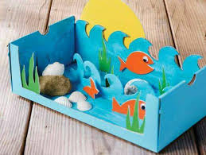 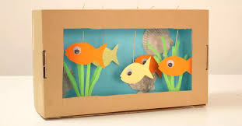 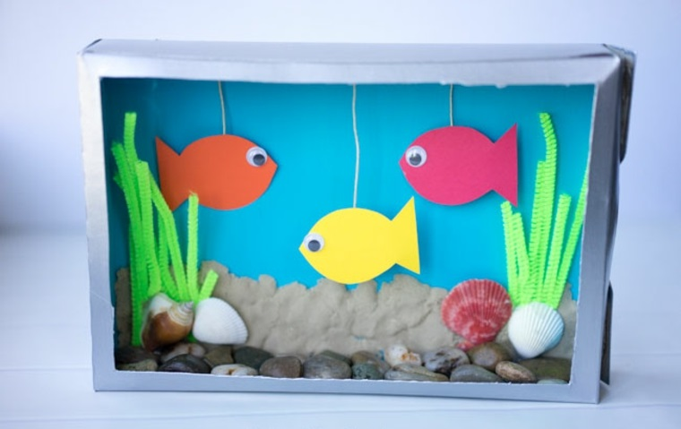

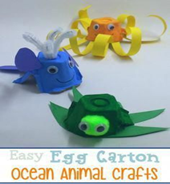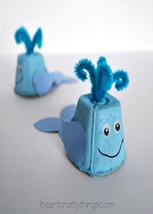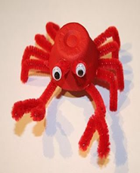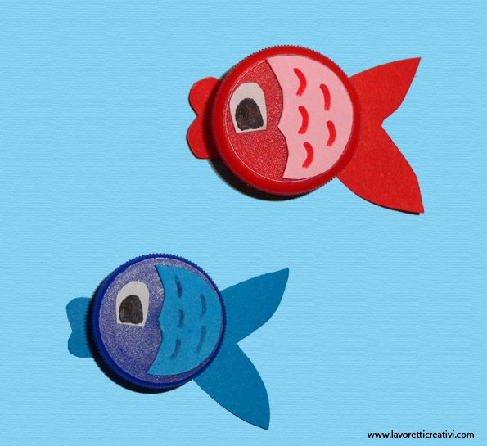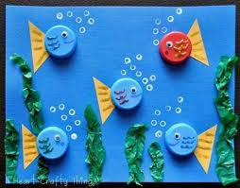

**Como te sentiste con la actividad, colorea la carita que te identifica.**

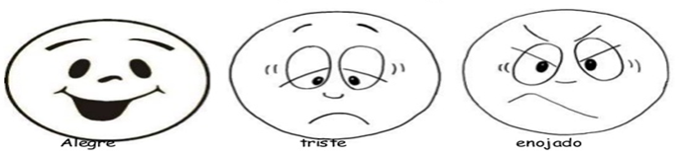

**Educadora:** María Eugenia Andrade Holuigue

**Nivel:** Prekinder

**Nombre del Alumno: …………………….……………………...……….Fecha: 14 de mayo 2020**

**Ámbito:** DESARROLLO PERSONAL Y SOCIAL

**Núcleo:** CORPORALIDAD Y MOVIMIENTO

**I.- Objetivo de Aprendizaje:**

**5.** Comunicar el bienestar que le produce el movimiento, al ejercitar y recrear su cuerpo en forma habitual, con y sin implementos u obstáculos.

**II.- Contenido: PSICOMOTRICIDAD (BAILE)**

**III.- Objetivo de la clase.: observar video, escuchar y bailar siguiendo instrucciones.**

**IV.- Indicaciones generales:**

* Se estable un lugar cómodo y espaciosos para realizar la actividad.
* Invitar al niño a observar un video atentamente y bailar siguiendo las instrucciones del sapito., repetir varias veces según se desee.
* Responder las preguntas, ¿Te gusta bailar? ¿Qué parte de tu cuerpo se movía?
* El adulto podrá acompañar al niño en la actividad, bailando y apoyando sus movimientos.
* Felicitar por cada una de sus intervenciones con “Que bien”, “Tú sabes
* Cada página deberá llevar su nombre y en la fecha de su realización.

**V.-Actividad a desarrollar**: OBSERVAR VIDEO Y BAILAR SIGUENDO LAS INSTRUCCIONES.

**BAILE DEL SAPITO. Link:** <https://www.youtube.com/watch?v=mrxTQZW9b08>

Se graba el video y se envía vía WhatsApp

|  |
| --- |
| ¿Puedes seguir bailando con el sapito?  ¿Cómo me siento con la actividad de bailar?  Completa tu carita según tu respuesta.      Tres posibilidad de caritas para dibujar. |

**VI.-** **Retroalimentación: comunicación vía telefónica o WhatsApp. Con el apoderado y alumno.**

**Fotos de sus actividades o video**

**VII.- Fecha de envío: martes 12 de mayo de 2020(colegio)**

**VIII.- Cómo y/o** **donde enviar: martes 19 de mayo 2020 (colegio)**